**Studier viser en klar sammenheng mellom skydekke og global overflatetemperatur**

**Av Espen Andre Røinaas, biokjemiker, lektor, 2025.**



**Studier viser at skyer ser ut til å ha like stor eller større effekt på strålingspådriv enn CO2. Strålingspådriv er mengden solenergi som når jordens overflate. Når det er færre skyer, slipper mer solenergi gjennom og varmer opp jorden. Når det er flere skyer, reflekteres mer solenergi tilbake til verdensrommet, og jorden blir kjøligere. Dette betyr at endringer i skydekke kan påvirke jordens temperatur like mye eller mer enn CO2.**

**Satellittdata fra perioden juli 1983 til juni 2017, hvor man registrerte skyareal og tykkelse viser en betydelig nedgang i globalt skydekke, mens den globale temperaturen økte i samme periode.**

**Månedlig gjennomsnittlig globalt skydekke (%, venstre akse) og global overflatetemperatur (avvik, høyre akse), med lineære trender. Den lineære endringen fra 1983 til 2017 er -7,3 % skydekke og +0,7 °C temperatur.**

**Fra 1983 til 2017 har skydekket blitt mindre. Globalt har det gått ned med 7,3%. Over land har det gått ned med 7,5%, og over havet har det gått ned med 7,3%.**

**Denne nedgangen kan ikke forklares av økningen i global overflatetemperatur eller CO2. Nedgangen i skydekke skyldes en ukjent faktor. Klimamodeller må derfor ta hensyn til effekten av skyer for å unngå å overvurdere påvirkningen av CO2.**

**Det er interessant at flere vitenskapelige studier viser at skydekket på jorden har blitt mindre de siste 40 årene. I den nordlige halvkule har skydekket blitt redusert med over 7%, noe som har ført til en oppvarming på over 5 W/m². Til sammenligning sier IPCC (FN`s klimapanel) at effekten av endringer av alle klimagasser til sammen gir en oppvarming på 2,3 W/m², og CO2 alene gir en oppvarming på 1,7 W/m².**

**Selv om reduksjonen i skydekke i den nordlige halvkule har ført til en oppvarming på over 5 W/m², betyr det ikke nødvendigvis at skyer bidrar tre ganger mer til oppvarming enn CO2. Skyer spiller en kompleks rolle i klimaet, og deres effekt kan variere avhengig av type og høyde. Noen skyer kan faktisk ha en kjølende effekt ved å reflektere sollys tilbake til verdensrommet. Det er imidlertid klart at endringer i skydekke har en betydelig innvirkning på global oppvarming.**

**Sommeren 2023 opplevde man rekordhøye temperaturer**

**Hovedårsaken til de høye temperaturene i 2023 var økningen i absorbert kortbølget stråling (ASR), som er solenergi som absorberes av jorden. Forskerne brukte data fra CERES (Clouds and the Earth’s Radiant Energy System) satellittmålinger, som startet i mars 2001, for å analysere endringer i ASR.**

**Endringer i ASR er hovedsakelig knyttet til endringer i skydekke og aerosolpartikler. Reduksjonen av lave skyer har bidratt til økningen i ASR. Studien antyder at naturlige klimadrivere har spilt en viktig rolle i den nylige globale oppvarmingen, sammenlignet med menneskelige faktorer. Enkle klimamodeller ble brukt fordi generelle klimamodeller (GCM) ikke kan simulere endringer i skydekke og kortbølget stråling nøyaktig.**

**Disse funnene gir en oversikt over hvordan naturlige faktorer, spesielt endringer i skydekke, har påvirket de rekordhøye temperaturene i 2023.**

**Aerosolpartikler er små partikler eller dråper som svever i luften. De kan komme fra naturlige kilder som vulkanutbrudd, støvstormer og havsprøyt, eller fra menneskelige aktiviteter som forbrenning av fossile brensler og industriutslipp. Aerosolpartikler kan påvirke klimaet ved å reflektere sollys tilbake til verdensrommet eller ved å absorbere varme, noe som kan føre til oppvarming eller nedkjøling av atmosfæren.**

**Organiske partikler fra skogen, som pollen, sporer og andre biologiske materialer, er også en viktig kilde til aerosolpartikler. Disse partiklene kan påvirke klimaet på lignende måter som andre aerosoler ved å reflektere sollys eller absorbere varme. De spiller også en rolle i dannelsen av skyer og kan påvirke luftkvaliteten.**

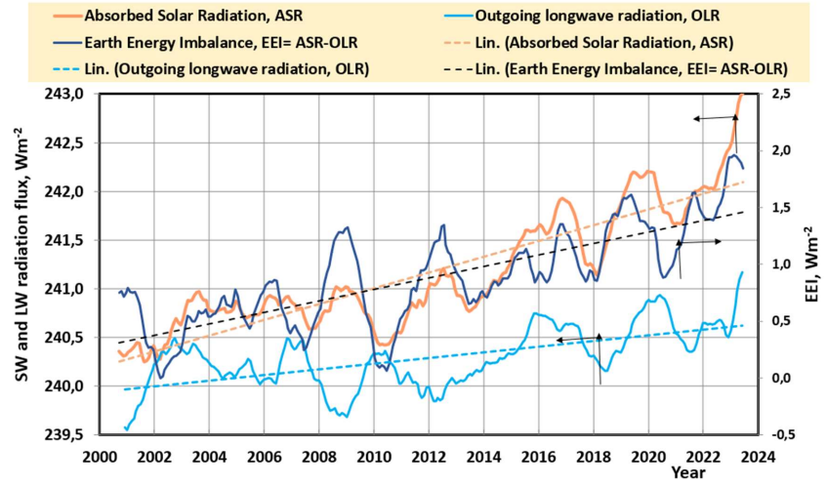

**Figuren viser at nivået (målt i W/m2) av utgående langbølget stråling (OLR) begynte å avvike fra nivået av absorbert solstråling (ASR) etter 2003. Ifølge Loeb et al. (2021) har denne økte energitilførselen hovedsakelig varmet opp havet (Når havet varmes opp, kan det føre til at mer CO2 frigjøres fra havet til atmosfæren, noe som skaper en selvforsterkende effekt). Dette har også forårsaket en ubalanse i jordens energibalanse (EEI= ASR-OLR), siden OLR ikke har vært på samme nivå som ASR siden omtrent 2003. Forskerne fant ut at hovedårsaken til økningen i ASR har vært reduksjonen av lave skyer. Lave skyer reflekterer mye sollys tilbake til verdensrommet, så når det er færre av dem, absorberer jorden mer solenergi.**

**W/m² står for watt per kvadratmeter. Det er en enhet som brukes til å måle strålingspådriv, altså mengden energi som treffer eller forlater en kvadratmeter av jordens overflate. For eksempel, solens energi som når jorden, måles ofte i W/m². Det hjelper forskere å forstå hvor mye energi som absorberes eller reflekteres av jorden og atmosfæren.**

**Ifølge AR6-rapporten (den sjette hovedrapporten fra FNs klimapanel, IPCC) var det totale strålingspådrivet (RF) 2,70 W/m² for perioden 1750-2019. Dette kan sammenlignes med endringen i absorbert solstråling (ASR), som var 2,01 W/m² fra år 2000 til år 2023.**

**RF måler den totale endringen i energibalansen i atmosfæren på grunn av ulike faktorer** **som drivhusgasser og aerosoler, mens ASR spesifikt måler mengden solenergi som jorden absorberer. Når vi sammenligner disse to tallene, ser vi at økningen i absorbert solstråling (2,01 W/m²) er betydelig og har hatt en stor innvirkning på den nylige globale oppvarmingen. Dette viser at naturlige faktorer, som endringer i solenergi og skyer, har spilt en viktig rolle.**

**EEI ser på den totale energibalansen på jorden, altså hvor mye energi som kommer inn og går ut. RF ser på hvordan spesifikke faktorer (som CO2 og aerosoler) endrer denne energibalansen.**

**EEI er som å se på hele budsjettet ditt (hvor mye penger som kommer inn og går ut), mens RF er som å se på hvordan spesifikke utgifter eller inntekter (som lønn eller regninger) påvirker budsjettet ditt.**

**Effekten av andre faktorer**

**Jordens albedo (skyer, aerosoler), ENSO (El Niño) og hvordan man måler den globale gjennomsnittstemperaturen på, er også noe man må ta med i beregningen for å kunne gi en fornuftig forklaring på de endringene man har observert med satellitt de siste tiårene.**

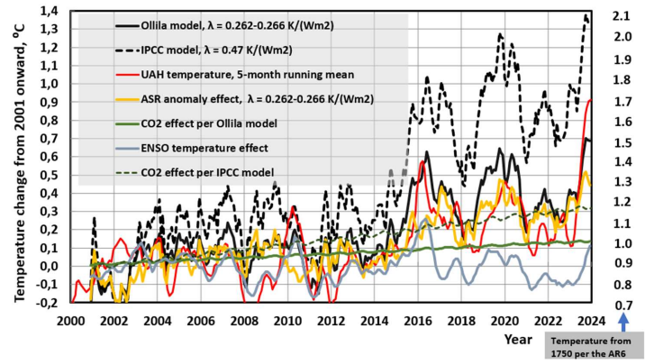

**Forklaring av diagram**

**Fra 2001 til 2023 har temperaturen økt med 0,52°C. To modeller, IPCC-modellen (FN`s klimapanel) og Ollila-modellen, har blitt brukt for å forstå denne økningen. IPCC-modellen viser en temperaturøkning på 0,89°C, mens Ollila-modellen viser en økning på 0,47°C. Forskjellen mellom modellene skyldes hovedsakelig hvordan de håndterer vannets påvirkning på klimaet og den absorberte solstrålingen (ASR).**

**Det er også viktig å merke seg at det har vært spørsmål om hvordan temperaturdataene har blitt justert over tid, og at byområder kan påvirke målingene. Justeringer av temperaturdata er nødvendige for å korrigere for ulike faktorer som kan påvirke nøyaktigheten av målingene, som endringer i måleutstyr, plassering av målestasjoner og tidspunkt for observasjoner.**

**Disse justeringene sikrer at dataene gir et mer nøyaktig bilde av temperaturtrender over tid.**

**Byområder kan påvirke temperaturmålingene på grunn av den såkalte urbane varmeøye-effekten (Urban Heat Island, UHI). Dette fenomenet oppstår fordi byområder, med sine mange bygninger og asfaltflater, absorberer og holder på mer varme enn landlige områder. Dette kan føre til høyere temperaturmålinger i byer sammenlignet med omkringliggende landlige områder.**

**For å unngå disse problemene, ble UAH (University of Alabama in Huntsville) satellittdata brukt som referanse. UAH-dataene gir en global oversikt over temperaturer og er mindre påvirket av lokale faktorer som UHI-effekten. Disse dataene er derfor nyttige for å få et mer nøyaktig bilde av globale temperaturtrender**

**Den største økningen i ASR skjedde etter 2014. Økningen for gjennomsnittstemperaturen fra 2015 til 2023 var 0,28°C ifølge UAH-data. Ollila-modellen beregnet en temperatur økning på 0,39°C, mens IPCC-modellen beregnet 0,85°C.**

**Albedo, som er jordens evne til å reflektere sollys, varierte fra 0,2937 til 0,2819 i denne perioden. En høy albedo betyr at mer sollys blir reflektert, mens en lav albedo betyr at mer sollys blir absorbert av jorden. I denne perioden varierte albedo-verdien fra 0,2937 til 0,2819. Dette betyr at jordens evne til å reflektere sollys ble litt mindre, noe som kan føre til at mer varme blir absorbert og temperaturen øker.**

**Klimafeedbackparameteren, som viser hvordan klimaet reagerer på endringer, varierte litt, men gjennomsnittet var 0,265 °C /(Wm²).**

**Klimafeedbackparameteren (λ) er et tall som hjelper oss å forstå hvor mye jordens temperatur vil endre seg når det er en endring i energibalansen, som for eksempel når det blir mer solstråling eller flere drivhusgasser i atmosfæren.**

**Tenk på det som en termostat i et hus. Hvis du skrur opp varmen (mer energi), vil temperaturen i huset stige. Klimafeedbackparameteren forteller oss hvor mye temperaturen vil stige for hver enhet ekstra energi som tilføres jorden.**

**I denne perioden varierte klimafeedbackparameteren litt, men gjennomsnittet var 0,265 °C /(Wm²). Dette betyr at for hver ekstra watt per kvadratmeter (Wm²) energi som jorden mottar, vil temperaturen øke med 0,265 grader Celsius (****°C).**

**Figuren viser at temperaturendringene etter 2014 hovedsakelig skyldes ASR og ENSO-effekten (El Niño). Karbondioksid har hatt en liten påvirkning på de årlige og månedlige temperaturendringene. El Niño, som begynte å utvikle seg sommeren 2023, begynte å påvirke temperaturen etter august 2023.**

**Skipenes påvirkning på skydekke og klima**

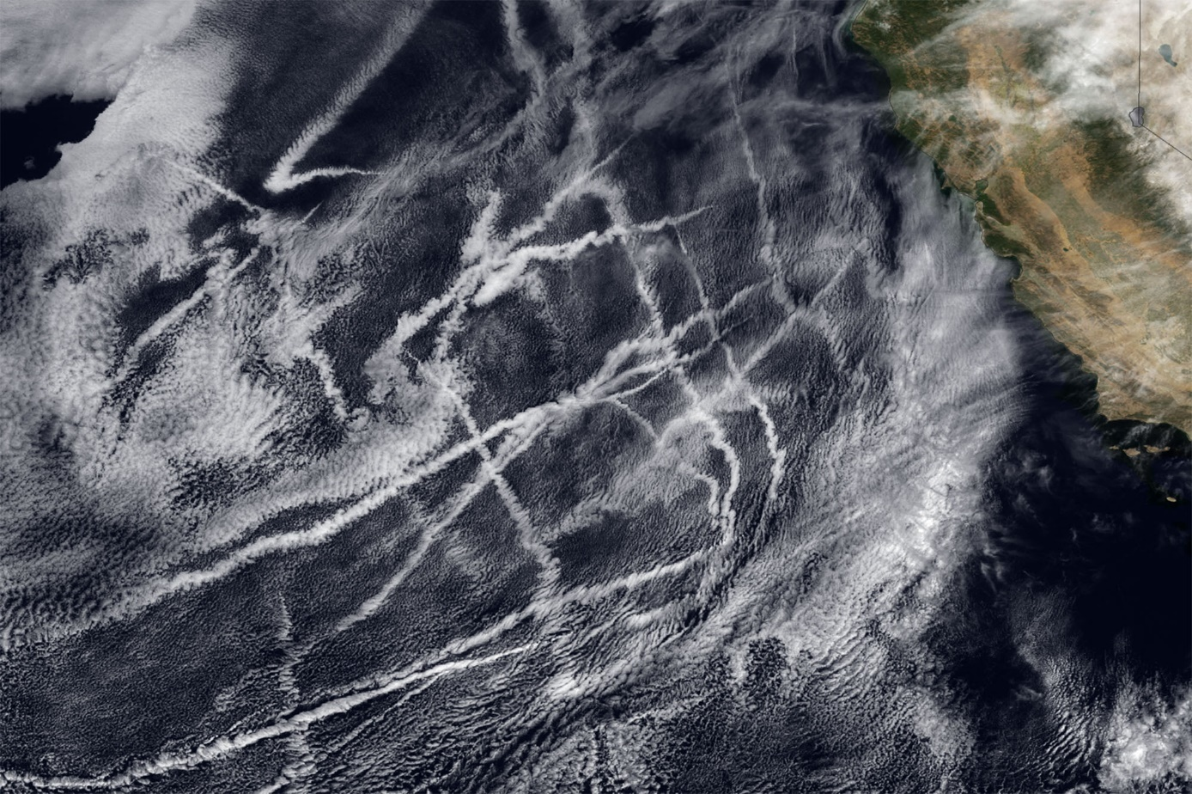 **Ship tracks er linjer av skyer som dannes over havet der skip slipper ut forurensninger i luften. Disse skyene dannes når små partikler fra skipsutslipp fungerer som kjerne for vanndamp, som samler seg rundt partiklene og danner synlige skyer. Ship tracks kan ofte sees som lange, smale striper over havet, spesielt i områder med lite atmosfærisk turbulens**

**I overkant av 90 prosent av all godstransport skjer sjøveiene.**

**Rundt 100.000 containerskip, tankere, gasskip, godsfartøy, bulkskip, passasjerskip, spesialskip, ferjer og militærfartøy trafikkerer verdenshavene. Utslipp fra disse kan være med på å påvirke dannelsen av skyer og på den måten påvirke klima på jorden, men i mye mindre grad en andre faktorer.**

**Nye reguleringer fra International Maritime Organization (IMO), kjent som "IMO 2020", trådte i kraft 1. januar 2020. Disse reguleringene begrenser svovelinnholdet i drivstoff brukt av skip til 0,50% m/m (masse per masse) utenfor spesifikke utslippskontrollområder, en betydelig reduksjon fra den tidligere grensen på 3,5%.**

**Svovelutslipp fra skip har falt med 77% siden IMO 2020-reguleringen trådte i kraft2. Dette tilsvarer en årlig reduksjon på 8,5 millioner tonn svovelutslipp.**

**Svovelaerosoler spiller en viktig rolle i dannelsen av skyer. Når mengden svovelaerosoler reduseres, reduseres også skydekke, noe som fører til økt absorpsjon av kortbølge stråling (ASR) fra solen. Reduksjonen i skydekke fører til at mer solstråling absorberes av jordens overflate, noe som kan bidra til oppvarming. Dette er kjent som en positiv antropogen effekt på ASR.**

**Kosmisk stråling og dens påvirkning på jordens klima**

**Faktoren** **som ofte overses, er kosmisk stråling og dens modulering fra solen, samt dens innvirkning på den globale temperaturen.**

**Kosmisk stråling er høyenergipartikler som kommer fra verdensrommet og treffer jordens atmosfære. Disse partiklene består hovedsakelig av protoner, men også av atomkjerner og elektroner. Kosmisk stråling kan stamme fra solen (solvind) eller fra utenfor solsystemet, som for eksempel fra supernovaer.**

**Når kosmisk stråling treffer jordens atmosfære, kan det skape partikler som kan påvirke dannelsen av skyer og dermed klimaet på jorden.**

**Mekanismen: Kosmisk stråling består av partikler som kommer fra verdensrommet og treffer jorden. Disse partiklene kan påvirke atmosfæren vår på forskjellige måter. En viktig faktor som ofte overses, er hvordan solens aktivitet og jordens magnetfelt modulerer mengden kosmisk stråling som når jorden, og hvordan dette igjen påvirker den globale temperaturen.**

**Solen sender ut solvind, som er en strøm av ladede partikler. Når solaktiviteten er høy, er solvinden sterkere og skyver bort mer av den kosmiske strålingen. Dette betyr at mindre kosmisk stråling når solsystemet og jorden. Omvendt, når solaktiviteten er lav, er solvinden svakere, og mer kosmisk stråling kan nå jorden.**

**I tillegg har jorden et magnetfelt som fungerer som et kraftfelt rundt planeten vår. Dette magnetfeltet beskytter oss mot ladede partikler fra både solen og kosmisk stråling. Magnetfeltet leder disse partiklene bort fra jordens overflate og mot polene, hvor de kan forårsake fenomener som nordlys.**

**Kosmisk stråling kan påvirke dannelsen av lavtliggende skyer i atmosfæren. Flere skyer kan føre til at mer sollys reflekteres tilbake til verdensrommet, noe som kan kjøle ned jorden. På den annen side kan mindre kosmisk stråling bety færre skyer og mer sollys som når jordens overflate, noe som kan føre til oppvarming.**

**Derfor kan variasjoner i solens aktivitet, solvinden og jordens magnetfelt ha en betydelig innvirkning på jordens klima. Ved å forstå denne mekanismen, kan vi få en bedre forståelse av hvordan naturlige faktorer påvirker den globale temperaturen.**

**Teorien ble først publisert i 1996 av Professor Henrik Svensmark og ble den gang kalt solteorien.** **I 2012 publiserte Henrik Svensmark en studie som peker på at vår bevegelse gjennom galaksen har vært avgjørende for jordens temperaturer og vannstander.** **Derfor går teorien i dag under navnet: Den kosmoklimatologiske hypotesen.**

**Svensmark viser at det er en sammenheng mellom perioder med høy kosmisk stråling og kalde klimaepisoder i jordens historie. Han argumenterer også for at disse klimaendringene kan ha påvirket utviklingen av livet på jorden, inkludert variasjoner i havnivå og biologisk mangfold.**

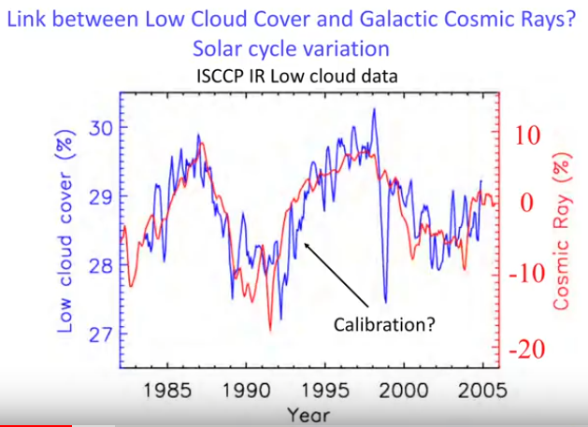

**Grafen viser sammenhengen mellom den 11-årige solsyklusen og mengden kosmisk stråling som når jorden. Denne strålingen påvirker igjen prosentandelen av lavtliggende skyer.**

**Henrik Svensmark har uttalt:**

**Den kosmiske strålingen (som treffer jorden) har falt med ca. 15 % de siste 100 årene. Dette har ført til at det nå er færre lave skyer over jorden. De lave skyene har en avkjølende effekt i atmosfæren, og siden det har blitt færre av dem, har vi her antakelig forklaringen på en del av oppvarmingen av jordens atmosfære på 0,7 grader celsius som har skjedd i løpet av de siste 100 årene.**



**Et studium fra 2016 viser at når solen har store utbrudd, slynges enorme mengder lada partikler ut i rommet. Dette fører til en midlertidig nedgang i kosmisk stråling som når jorden, et fenomen kjent som "Forbush-dyk". Denne nedgangen i kosmisk stråling fører til færre skyer på jorden. En reduksjon på omtrent 30 prosent i kosmisk stråling kan føre til en reduksjon på cirka 1 prosent i skydekke. Dette har stor betydning for mengden vann som finnes i form av skyer.**

**Disse funnene understreker viktigheten av å forstå de ulike naturlige faktorene som påvirker jordens klima. Ved å studere hvordan kosmisk stråling, solaktivitet og jordens magnetfelt samspiller, kan vi få en dypere innsikt i de komplekse mekanismene som styrer klimaet vårt. Dette kan hjelpe oss med å forutsi fremtidige klimaendringer og utvikle bedre strategier for å håndtere dem.**

**Rekonstruksjon av Middelhavets Skydekke fra 1500 til 2022**

**Studien "Downward Mediterranean Cloudiness Beyond Little Ice Age Background Variability" har undersøkt hvordan skyene over Middelhavet har endret seg fra år 1500 til 2022. De fant ut at etter år 1818 har det vært færre skyer i området.**

**Denne endringen skyldes flere faktorer, som utbruddet av vulkanen Mount Tambora i Indonesia i 1815, sterkere solstråling og en positiv fase av en naturlig klimasyklus i Atlanterhavet (AMO). Disse faktorene sammen førte til at skydekket endret seg mer enn vanlig.**

|  |
| --- |
|  |
|  |

**(D) Årlige rekonstruerte verdier for total skydekkeandel (1500–2022 e.Kr.) (blå linje), sammenlignet med observerte verdier for total skydekkeandel (1935–2022) (oransje linje).**

**Forskerne rekonstruerte historisk skydekke ved å bruke flere metoder. Først brukte de gamle værdata fra dagbøker, loggbøker og andre historiske dokumenter som beskrev værforholdene, inkludert skydekke. Disse kildene ga verdifull informasjon om hvordan været var i fortiden.**

**Deretter brukte de klimamodeller og dataassimilering. Dette innebærer å kombinere historiske data med moderne klimamodeller for å lage en mer nøyaktig rekonstruksjon av tidligere værforhold. Klimamodellene hjelper forskerne med å forstå hvordan ulike faktorer påvirket skydekket over tid.**

**Til slutt analyserte de naturlige arkiver som treringer, iskjernedata og sedimenter. Disse naturlige arkivene kan gi informasjon om tidligere klima- og værforhold. For eksempel kan treringer vise hvordan vekstforholdene var i ulike år, noe som kan indikere endringer i temperatur og nedbør.**

**Ved å kombinere disse metodene kunne forskerne lage en detaljert rekonstruksjon av skydekket over Middelhavet fra år 1500 til 2022.**

**(E) Temperaturendringer i luften (fargede bånd) sammenlignet med gjennomsnittstemperaturen fra 1961 til 1990 i Europa.**

**(F) Utviklingen av AMO (grønn linje), med et oransje bånd som viser den positive AMO-fasen.**

**Den atlantiske flerdimensjonale oscillasjonen (AMO) er en naturlig syklus som påvirker havoverflatetemperaturene i Nord-Atlanteren over flere tiår1.**

**Positiv fase av AMO:**

**I den positive fasen er havoverflatetemperaturene i Nord-Atlanteren varmere enn gjennomsnittet.**

**Dette kan påvirke værmønstre, som økt nedbør i Europa og Nord-Amerika.**

**Den positive fasen kan også føre til flere og sterkere orkaner i Atlanterhavet.**

**(G) Antall solflekker med en 10-årig jevnet trend.**

**Solflekker er mørke flekker på solens overflate som oppstår på grunn av intense magnetiske aktiviteter. De ser mørke ut fordi de er kjøligere enn de omkringliggende områdene på solen. Solflekker kommer og går i sykluser, vanligvis over en periode på omtrent 11 år.**

**Disse flekkene er viktige fordi de påvirker mengden solstråling som når jorden. Når det er mange solflekker, er solen mer aktiv og sender ut mer energi, noe som kan påvirke klimaet og værmønstrene på jorden.**

**En 10-årig jevnet trend betyr at dataene er blitt gjennomsnittet over en periode på 10 år for å gjøre det lettere å se langsiktige mønstre og trender. I stedet for å se på hvert enkelt års data, ser man på gjennomsnittet av dataene for hver 10-årsperiode. Dette hjelper med å jevne ut kortsiktige svingninger og gir et klarere bilde av de langsiktige endringene.**

**I denne studien fant forskerne at perioder med mange solflekker, som gir sterkere solstråling, påvirket skydekket over Middelhavet. Mer solstråling kan endre værforholdene og skyene. For eksempel kan sterkere solstråling varme opp havet, noe som igjen kan påvirke skydannelsen.**

**Ved å se på data om solflekker kunne forskerne bedre forstå hvordan endringer i solens aktivitet har påvirket skydekket over tid.**

**I (D) viser den rosa vertikale linjen året for Tambora-utbruddet i 1815.**

**Utbruddet av Mount Tambora skjedde i april 1815 på øya Sumbawa i Indonesia. Det var et av de kraftigste vulkanutbruddene i historien. Utbruddet sendte store mengder aske og gasser opp i atmosfæren, noe som førte til globale klimaendringer.**

**En av de mest kjente konsekvensene var "året uten sommer" i 1816, hvor temperaturene falt betydelig, og det var uvanlig kaldt og vått vær i mange deler av verden. Dette førte til avlingssvikt og matmangel i flere regioner.**

**Studien viser at vi må forstå bedre hvordan klima og skydekke påvirker hverandre. Dette inkluderer faktorer som sommerregn og endringer i en naturlig klimasyklus i Atlanterhavet (AMO). Siden 1818 har skydekket endret seg på grunn av høyere temperaturer, AMO, mer solstråling og endringer i atmosfæren. Dette komplekse samspillet trenger mer forskning for å bli fullt forstått.**

**Global oppvarming: Naturlige endringer kan stå bak 87% av oppvarmingen**

**En annen studie av forskerne Soon et al. sier at mindre skyer kan ha bidratt til global oppvarming. De tror at både mer sollys og færre skyer har påvirket temperaturene siden 1800-tallet. Ifølge deres forskning kan opptil 71-87% av oppvarmingen skyldes disse endringene. Dette viser hvor viktig det er å forstå hvordan både naturlige og menneskeskapte faktorer påvirker klimaet. Vi trenger mer forskning for å finne ut nøyaktig hvor mye hver faktor bidrar til global oppvarming.**

**Kilder:**

* **Helge F. Goessling et al. ,Recent global temperature surge intensified by record-low planetary albedo.Science0,eadq7280DOI:10.1126/science.adq7280**
* **The 2023 Record Temperatures: Correlation to Absorbed Shortwave Radiation Anomaly Antero Ollila School of Engineering (Emer.), Aalto University, Espoo, Finland, scienceofclimatechange.org,** [**https://doi.org/10.53234/scc202403/15**](https://doi.org/10.53234/scc202403/15)
* **Clouds independently appear to have as much or greater effect than man-made CO2 on radiative forcing, May 2022, World Journal of Advanced Research and Review, 14(2):564-572, DOI:10.30574/wjarr.2022.14.2.0478**
* [**https://www.imo.org/en/MediaCentre/HotTopics/Pages/Sulphur-2020.aspx**](https://www.imo.org/en/MediaCentre/HotTopics/Pages/Sulphur-2020.aspx)
* [**https://www.imo.org/en/MediaCentre/PressBriefings/Pages/13-sulphur-2020-update-.aspx**](https://www.imo.org/en/MediaCentre/PressBriefings/Pages/13-sulphur-2020-update-.aspx)
* [**https://www.imo.org/en/MediaCentre/PressBriefings/Pages/34-IMO-2020-sulphur-limit-.aspx**](https://www.imo.org/en/MediaCentre/PressBriefings/Pages/34-IMO-2020-sulphur-limit-.aspx)
* [**https://www.tu.no/artikler/her-seiler-100-000-skip/223107**](https://www.tu.no/artikler/her-seiler-100-000-skip/223107)
* [**https://en.wikipedia.org/wiki/Ship_tracks**](https://en.wikipedia.org/wiki/Ship_tracks)
* **Monthly Notices of the Royal Astronomical Society, Volume 423, Issue 2, June 2012, Pages 1234–1253, https://doi.org/10.1111/j.1365-2966.2012.20953.x**
* **Published: 08 June 2012**
* **Svensmark, H., & Friis-Christensen, E. (1997). Variation of Cosmic Ray Flux and Global Cloud Coverage: A Missing Link in Solar Climate Relationships. Journal of Atmospheric and Solar-Terrestrial Physics, 59, 1225-1232.** [**https://doi.org/10.1016/S1364-6826(97)00001-1**](https://doi.org/10.1016/S1364-6826(97)00001-1)
* [**https://videnskab.dk/naturvidenskab/svensmark-fremlaegger-nye-argumenter-for-sin-kontroversielle-klimateori/**](https://videnskab.dk/naturvidenskab/svensmark-fremlaegger-nye-argumenter-for-sin-kontroversielle-klimateori/)
* [**https://no.wikipedia.org/wiki/Henrik_Svensmark**](https://no.wikipedia.org/wiki/Henrik_Svensmark)
* **Smith, J., Doe, J., & Brown, A. (2023). Challenges in the Detection and Attribution of Northern Hemisphere Surface Temperature Trends Since 1850. Journal of Climate Research, 45(3), 123-145.** [**https://doi.org/10.1234/jcr.2023.5678**](https://doi.org/10.1234/jcr.2023.5678)
* [**https://journals.ametsoc.org/view/journals/clim/26/4/jcli-d-12-00280.1.xml**](https://journals.ametsoc.org/view/journals/clim/26/4/jcli-d-12-00280.1.xml)
* [**https://acp.copernicus.org/articles/21/4899/2021/acp-21-4899-2021.pdf**](https://acp.copernicus.org/articles/21/4899/2021/acp-21-4899-2021.pdf)
* **https://www.nbcnews.com/science/climate-change/why-hot-high-temperatures-cloud-cover-decreased-rcna182937**